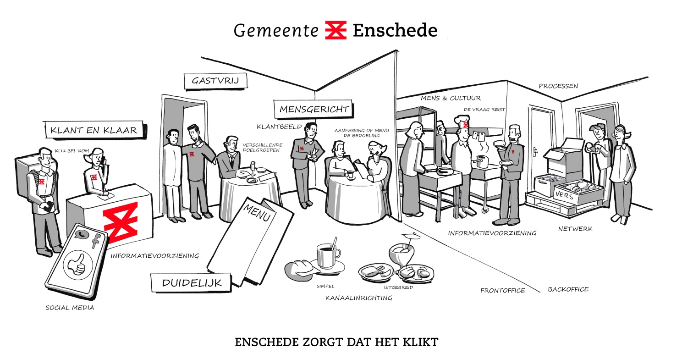'Enschede zorgt dat het klikt'

**Visie op Dienstverlening Enschede**

**2017-2021**

Inhoud

1 AAnleiding 3

2 Onze visie op dienstverlening 4

2.1 Leidende principes 5

Gastvrij 5

Mensgericht 5

Klant en klaar 5

Duidelijk 6

3 Inrichtingsprincipes 6

3.1 Mensen en cultuur 6

3.2 Kanaalinrichting en kanaalsturing 7

3.3 Klantbeeld 7

3.4 Processen 8

3.5 Netwerken 8

3.6 Social media 8

3.7 Informatievoorziening 9

4 Vervolg 10

# Aanleiding

“Enschede zorgt dat het klikt”, de titel zegt veel over waar Enschede voor staat. Meegaan in de digitale wereld en gelijktijdig contact maken en houden met de inwoners van de gemeente. De menselijke maat zorgt dat er een klik is.

Om inhoud te geven aan ‘Enschede zorgt dat het klikt’, is het goed stil te staan bij ontwikkelingen die invloed hebben op onze dienstverlening. Denk aan: digitalisering, vergrijzing, participatie, bezuinigingen en hogere verwachtingen van inwoners. De rol van de overheid verandert. Inwoners, ondernemers en instellingen worden uitgedaagd om eigen initiatieven te ontplooien. Het is niet langer alleen de overheid die alles bepaalt, maar juist een ondersteunende rol heeft richting de samenleving.

BMC

Enschede heeft in het nieuwe Bestuurs- en Managementconcept (BMC) de veranderende rol van de gemeente beschreven. We willen als gemeente een betrouwbare en mensgerichte overheid zijn, die zo efficiënt mogelijk en vanuit de behoefte van de van de samenleving werkt, om een bijdrage te leveren aan maatschappelijke opgaven. De missie en visie van BMC is *samenlevingsgericht werken:*

*“Bij alles wat we als gemeente Enschede doen, staan de inwoners, ondernemers en instellingen van Enschede centraal. Dat vraagt een open en leergierige houding ten opzichte van hen en elkaar als collega’s”.*

Er zijn vier kernwaarden die horen bij deze verandering naar een lerende organisatie: vertrouwen, verbinden, vrij zijn en voorbeeld geven. Daarnaast willen we “een hogere kwaliteit in onze dienstverlening bereiken, integraliteit versterken, zo efficiënt mogelijk samenlevingsgericht werken en mensen zo laag mogelijk in de organisatie meer verantwoordelijkheid geven en zo overhead en management verminderen”.

Publieke dienstverlening en de samenleving

Digitale Agenda 2020, Dienstverlening 2025, Samen Organiseren van de VNG op “common ground”, de e-IDAS verordening en de wet Digitale Overheid. Zo maar een paar opdrachten op het gebied van digitale dienstverlening. Die moeten “gewoon” op orde zijn. En dienstverlening innoveert en zet bijvoorbeeld de burger zelf aan het roer met regie op zijn eigen gegevens. En daarbij moeten we niet alleen voldoen aan wensen van de gebruikers, maar ook aan privacy- en beveiligingseisen.

Aan de andere kant weten we dat het vertrouwen van burgers in de overheid nog nooit zo laag is geweest. En dat steeds minder mensen hun stem uitbrengen bij verkiezingen. En nee, veel burgers zíjn zo redzaam niet; hoe kwetsbaarder de burger, hoe minder zelfredzaam men is; schulden en armoede leiden tot stress en dat ondermijnt het ‘doenvermogen’ – het vermogen om verstandige beslissingen te nemen, aldus verschillende rapporten.

In het recente rapport ‘Weten is nog geen doen’ signaleert de Wetenschappelijk Raad voor het Regeringsbeleid (WRR) een kloof tussen overheid en burger. Het gaat over de leefwereld van mensen en de systeemwereld van de overheid. Er bestaat, aldus de WRR, een behoorlijk verschil tussen wat van burgers gevraagd wordt en wat zij aankunnen. Deze kloof wordt uitvergroot door digitalisering, minder persoonlijk contact, minder fysieke kantoren, moeilijke processen die gedigitaliseerd worden, het ontbreken van digitale vaardigheden etc.

De groep mensen die problemen ervaart is divers en groot. Circa 20 tot 25% van de burgers kan niet zonder hulp digitaal zakendoen met de overheid. In deze groep zitten mensen die onvoldoende digitale vaardigheden bezitten, maar ook mensen die de taal onvoldoende beheersen of mensen die door een stressvolle levensgebeurtenis (tijdelijk) het overzicht kwijt zijn.

Dit leidt tot ongewenste maatschappelijke effecten, zoals het niet-gebruik maken van regelingen of tot (onnodige) schulden. De overheid zelf blijkt de grootste veroorzaker hiervan.

Verandering nodig, we zijn al begonnen

We worden ons bewuster van alle veranderingen en de impact die dit heeft op de manier waarop we ons werk doen. En passen onze dienstverlening hierop aan. Goede dienstverlening draagt bij aan herstel van vertrouwen in de overheid. **Participatie en dienstverlening worden steeds meer gezien als een ‘two-way’-street. Dit vereist dat elke inwoner een zaak binnen de gemeente moet kunnen volgen van vraag tot besluit.** Als besluiten kloppen met het rechtvaardigheidsgevoel, dan zou zomaar de participatiebereidheid met sprongen omhoog kunnen schieten. In Enschede spelen we daarop in met initiatieven als “G1000” en “D’ran”.

We experimenteren met nudging (positieve gedragsverandering), verbeteren onze schrijfstijl met Helder Communiceren, starten projecten om schulden te voorkomen en helpen waar nodig mensen om digitaal zaken met ons te doen. Bijvoorbeeld bij het mantelzorgcompliment, de bijstandsaanvraag en de pilots die we doen met onder andere DUO, UWV, CAK en de SVB om een betere samenwerking tussen overheden (alles onder 1-dak op het Inwonersplein in het Stadskantoor) en zo een hogere kwaliteit van dienstverlening voor onze inwoners te bereiken.

Met toepassing van LEAN maken we onze processen klantgerichter en efficiënter. We willen werken volgens “de Bedoeling”. En realiseren ons dat we als gemeente ook digivaardiger moeten worden. Uit onderzoek van de Universiteit Twente (Control, Alt, Delete) blijkt dat we op 250 fte, 7,5 fte “verliezen” aan productiviteit, door ICT-problemen en ontoereikende digitale vaardigheden van medewerkers.

Al deze ontwikkelingen maken dat het goed is onze visie op dienstverlening te herijken en te verbreden om daarmee klaar te zijn voor de toekomst en in te spelen op de veranderende samenleving. Deze visie komt voort uit de concernopdracht Dienstverlening. In deze visie worden algemene uitgangspunten benoemd. De diversiteit aan diensten en de verscheidenheid in doelgroepen die we bedienen, maakt dat we niet alles over één kam kunnen scheren. Deze visie gebruiken we als richting en niet als keurslijf.

# Onze visie op dienstverlening

Bij belangrijke momenten in het leven van onze inwoners, spelen wij een rol. Of het nou om een geboorte gaat of het halen van een rijbewijs. Als iemand zorg of bijstand nodig heeft. Een nieuw huis wil bouwen of een zaak beginnen. Dienstverlening gaat verder dan het Gemeentelijke Contact Centrum (GCC) en is een organisatiebreed thema. En dat begint steeds meer te leven.

Op IntEns worden mooie voorbeelden gedeeld van het verrassen van “onze klanten” door een gastvrije en mensgerichte benadering. Bv. het verhaal over het compliment van een cliënt met Bijzondere Bijstand voor zijn fiets en het ingezonden stuk in de Volkskrant: ” Zulke aardige mensen, dat zouden ze eens in de krant moeten zetten”.

Mondige burgers, kwetsbare burgers, razendsnelle communicatie, hoge verwachtingen, laag vertrouwen. De overheid zoekt naar haar plek in de netwerksamenleving van vandaag. Wij zijn een gemeente die dicht bij haar inwoners en ondernemers staat en hen zo goed mogelijk wil ondersteunen. Daarbij draait het om het leveren van goede, betrouwbare (digitale) dienstverlening.

Enschede is de slimme dienstverlenende stad, 24/7. Onze dienstverlening is heel divers en voor verschillende doelgroepen. Professioneel en persoonlijk. Het maken van écht contact maakt hierin het verschil. Dat is een opgave voor iedereen die bij de gemeente – en dus de samenleving – werkt.

Contact maken (ook in brieven en digitaal), gaat over het vermogen om je te verplaatsen in de ander. Daarmee creëer je de basis voor vertrouwen. Vertrouwen dat nodig is om samen te werken. We zorgen ervoor dat onze medewerkers hierop zijn voorbereid.

Zorgen dat het klikt, vraagt om de menselijke maat. We bieden gemak door informatie, producten en diensten digitaal aan te bieden. Waar nodig helpen wij. We leren continu van de klantvraag. We innoveren waar het slim en prettig is. En werken effectief en efficiënt en zoeken de samenwerking op met andere partijen als dat voordeel oplevert voor onze inwoners.

We geloven erin dat inwoners en ondernemers zo snel mogelijk in contact komen met de juiste gesprekspartner. Om te voorkomen dat ieder domein of samenwerkingspartner haar eigen voordeur creëert en inwoners en ondernemers door de bomen het bos niet meer zien, hanteren we algemene inrichtings- en service principes. Hiermee voorkomen we dat er tal van telefoonnummers, websites en verschillende openingstijden zijn.

We zijn daar waar het nodig is. Via internet, telefoon, social media, balie of thuis aan de keukentafel. De gemeente als eerste overheid. Met onze partners UWV, ROZ, Expat Centre, IND en DUO op het Inwonersplein brengen we de overheid weer dichterbij. Uitbreiding met de SVB, CAK en Juridisch Loket is de volgende stap.

De dienstverleningsvisie omschrijft ook welke principes en uitgangspunten we hanteren bij het leveren van onze dienstverlening. En het gaat over de manier waarop wij in contact komen met onze inwoners en bedrijven. En hoe wij inspelen op signalen en ontwikkelingen in onze gemeente. Of we die nu ophalen uit één op één gesprekken of door actief deel te nemen aan discussies via social media.

## Leidende principes

De visie op dienstverlening is vertaald naar een aantal leidende principes. Deze principes gebruiken we als toetsingskader: bij alles wat we doen en organiseren, vragen we ons af of het binnen de leidende principes past.

### Gastvrij

|  |  |
| --- | --- |
|  | We zijn een gastvrije gemeente en zetten onze inwoners en ondernemers centraal. Net iets meer doen dan inwoners van ons verwachten, dat zit in ons DNA. We organiseren een drempelloze toegang, zodat inwoners die moeite hebben hun weg te vinden, toch goed geholpen worden. Daarbij hanteren we het uitgangspunt: “de vraag reist en niet de klant”. We houden rekening met verschillende doelgroepen. |

### Mensgericht

|  |  |
| --- | --- |
|  | Mensen maken het verschil. Niet de systeemwereld staat centraal, maar de leefwereld van mensen. Daarom werken we vanuit De Bedoeling. Oprechte belangstelling tonen, invoelingsvermogen, meedenken met initiatieven of vragen van inwoners, dat typeert onze manier van werken. |

### Klant en klaar

|  |  |
| --- | --- |
|  | We kennen onze klanten en doen ons werk in een keer goed. Waar mogelijk werken we digitaal en persoonlijk waar dat moet (Klik-Bel-Kom). Met LEAN werken we slim en efficiënt, waardoor onnodige stappen worden voorkomen. We vragen actief naar de ervaringen van onze klanten en leren continu van de klantvraag. |

### Duidelijk

|  |  |
| --- | --- |
|  | Onze communicatie is helder (B1-niveau is het uitgangspunt) en in onze uitingen gebruiken we een eenduidige look en feel (huisstijl). We hanteren de principes van Gebruiker Centraal: denk vanuit de behoefte van mensen, niet vanuit techniek of de organisatie. [Wees pas tevreden, als je gebruiker het is](http://www.gebruikercentraal.nl/ontwerpprincipes/ontwerpprincipe-2-wees-tevreden-als-gebruiker-is/). [Maak het eenvoudig voor de gebruiker](http://www.gebruikercentraal.nl/ontwerpprincipes/ontwerpprincipe-3-maak-gebruiker-zo-eenvoudig-mogelijk/). [Ga uit van feiten, niet van aannames](http://www.gebruikercentraal.nl/ontwerpprincipes/ontwerpprincipe-4-ga-feiten-aannames/). Werk samen en deel kennis en ervaring. En sta open voor feedback. |

# Inrichtingsprincipes

In het vorige hoofdstuk hebben we onze visie op dienstverlening en de leidende principes kort en bondig beschreven. In dit hoofdstuk benoemen we de 7 inrichtingsprincipes. Na de vaststelling van de dienstverleningsvisie, werken we deze verder uit in een uitvoeringsplan, het programma iDienstverlening.

## Mensen en cultuur

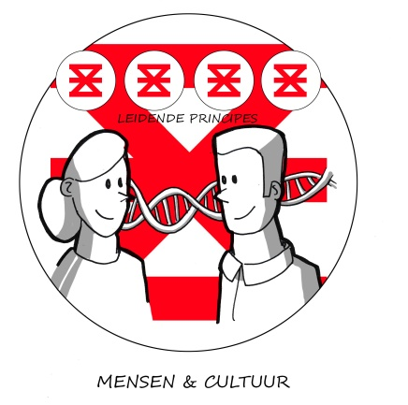Dienstverlening is niet gebonden aan een bepaalde afdeling, het is een mentaliteit. Het is een organisatiebreed thema. We toetsen ons “doen en laten” continu aan de vier leidende principes en inwoners en ondernemers zien de leidende principes terug in ons handelen. Medewerkers weten wat er speelt in de samenleving en ze weten zich in te leven in de inwoners. Samen met inwoners zoeken we een passende oplossing met een juiste balans tussen een flexibele houding en onze toezichthoudende of handhavende rol.

## Kanaalinrichting en kanaalsturing

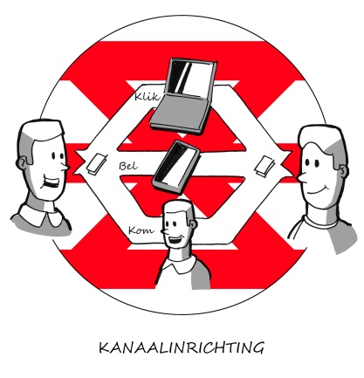Kanalen zijn de manieren die we hebben om met inwoners in contact te komen, zoals internet, telefoon, chat(bot), mail, post, persoonlijk contact, apps en social media. De manier waarop dit middel wordt ingezet, is de kanaalinrichting.

We willen het eenvoudig en duidelijk houden voor onze inwoners. We werken vanuit de multichannel gedachte, dus: iemand krijgt, ongeacht het kanaal, altijd het juiste antwoord.

Kanaalsturing en -inrichting betekent niet “alles digitaal”. Afhankelijk van product of dienst en de doelgroep, kijken we welke kanalen het beste passen. Het doorgeven van een verhuizing is niet te vergelijken met een vraagstuk rondom jeugdzorg. Naast de verscheidenheid in producten en diensten laten burgers zich ook niet over een kam scheren. We maken onderscheid in de mate van iemands zelfredzaamheid en de complexiteit van de zaak. We houden rekening met de verschillende doelgroepen door per dienst-doelgroepcombinatie een voorkeurkanaal te kiezen (persona’s). Zo zorgen we ervoor dat het klikt.

## Klantbeeld

Voor goede dienstverlening is het van belang om te weten wie wat heeft aangevraagd en wat de status van de aanvraag is (“ken uw klant”). Dus alles wat iemand met de gemeente bespreekt (alle aanvragen en contactmomenten) vormt het klantbeeld. Bij het GCC is, als centrale ingang, een globaal klantbeeld aanwezig. GCC-medewerkers zien, afhankelijk van hun autorisatie, wel *dat* er iets speelt maar niet tot in detail *wat*. Het gedetailleerde klantbeeld bevindt zich in het vakdomein of bij samenwerkingspartners.

Statusinformatie wordt automatisch doorgegeven aan Mijnoverheid.nl. Hiermee heeft de inwoner van Enschede in één oogopslag alle relevante informatie van de overheid online tot haar beschikking.

De routering van klantvragen is een belangrijk onderdeel van een goede en efficiente dienstverlening. Ons uitgangspunt is ’de vraag reist en niet de klant’. Dit betekent dat er binnen de gemeente en ons netwerk sprake is van zodanige afstemming dat vragen zonder bureaucratie op juiste plek terecht komen, ongeacht waar iemand zich meldt. Daarmee voorkomen we dat de inwoner van het kastje naar de muur wordt gestuurd en verdwaalt in een administratief doolhof.

## Processen

Onze processen zijn lean ingericht.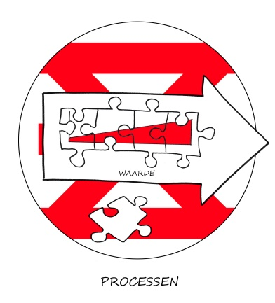 Als een activiteit of stap geen waarde toevoegt, dan schrappen we die. En we sturen zoveel mogelijk op “klant en klaar” producten en diensten. We standaardiseren waar mogelijk en onze professionele dienstverleners weten wanneer maatwerk (De Bedoeling) nodig is. Enschede is een lerende organisatie. We leren van de klantvraag, klantreizen, klachten en data-analyses en passen onze processen hierop aan. Ook intern richten we het zo in dat afdelingen goed op elkaar aansluiten. En duidelijk is wie wat doet.

## Netwerken

Enschede is een netwerkgemeente, zowel binnen als buiten de gemeente werken we in toenemende mate samen. We zoeken de samenwerking met andere partners die beschikken over specifieke kennis en expertise. Het is goed om de expertise van verschillende partijen te gebruiken (bijvoorbeeld het GBT) zolang de inwoner geen last heeft van de complexe organisatiestructuren.

Wanneer we taken of werkzaamheden uitbesteden kijken we goed naar de consequenties voor de dienstverlening. Als gemeente blijven we te allen tijde verantwoordelijk voor de kwaliteit van de geleverde diensten. We maken afspraken met samenwerkingspartners over serviceniveaus, zoals de inzet van kanalen en openingstijden.

## Social media

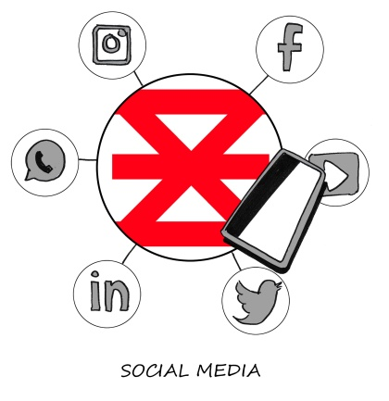WhatsApp, chat(bot), Twitter, Facebook, LinkedIn en YouTube zijn niet meer weg te denken uit ons digitale leven. Door deze media te monitoren weet iedereen wat er leeft in de samenleving. We zijn als gemeente Enschede daar waar het gesprek plaatsvindt.

Het brengt de gemeente dichterbij de (jonge) burger. Toepassingen variëren van informeren, betrekken, monitoren van het sentiment in en over de gemeente Enschede tot aan het gebruik als dienstverleningskanaal voor het doen van meldingen en aanvragen.

Ideeën en sentimenten vanuit de samenleving worden meer en meer verwoord via social media. We luisteren en nemen waar nodig actief deel aan dergelijke discussies. Ook via dit “nieuwe” kanaal leren we van onze inwoners en bedrijven.

Omdat social media een nieuw kanaal is, moet er aandacht geschonken worden aan vraagstukken zoals het koppelen en vastleggen van contactmomenten met inwoners en opleiding voor medewerkers.

## Informatievoorziening

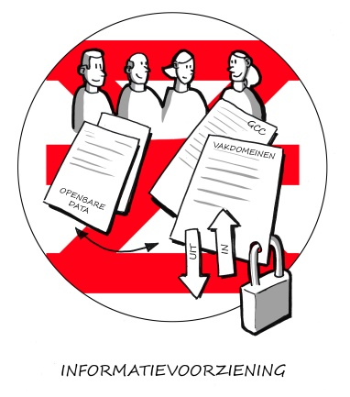Centrale vraag ten aanzien van de informatievoorziening voor Enschede is:

“*Wat hebben wij nodig aan gegevens, informatie en functionaliteiten, op welke plaats en in welke vorm, om ons werk goed te kunnen doen passend bij het veranderende informatie- gestuurde dienstverleningsmodel?*”

We werken in het GCC met een globaal klantbeeld (“ken uw klant”), zodat bekend is wat er speelt. In systemen van de vakdomeinen wordt een gedetailleerd klantbeeld bijgehouden. Met koppelingen tussen die systemen en een centraal klant- of zaaksysteem kunnen we een globaal klantbeeld ontsluiten.

We werken steeds meer in samenwerkingsverbanden om complexe vraagstukken op te lossen. Dus minder sectoraal (teams, domeinen). Daardoor hebben we behoefte aan gegevens om informatie uit te wisselen en kennis en inzichten te delen. De gemeente blijft eindverantwoordelijk voor de informatie-inrichting, informatie zelf (de data) en de borging van de privacy. Maar samenwerking vraagt ook om samen met keten- en netwerkpartners te kunnen werken aan bepaalde stukken. Het gebruik van samenwerkingsplatforms zal in de komende jaren toenemen. Om onze medewerkers hierop voor te bereiden, moeten we investeren in hun digitale vaardigheden.

Daarnaast beschikken we als gemeente over veel data. Deze data bieden niet alleen meer inzicht in het functioneren van de gemeente, maar ook mogelijkheden voor de ontwikkeling van betere diensten en input voor nieuw beleid. Hierdoor leren we van de klantvraag om zo onze dienstverlening naar een hoger plan te brengen.

De ontwikkeling van zelfservice zorgt ervoor dat inwoners en bedrijven steeds meer met de gemeente online kunnen regelen. We zien een ontwikkeling waarbij inwoners zelf verantwoordelijk zijn voor het beheren en (tot zekere hoogte) muteren van hun gegevens. Blockchain gaat hierin een rol van betekenis spelen.

Er worden ook meer diensten bij de “klant” op locatie worden aangeboden. Dit vraagt om beschikbaarheid van gegevens wanneer medewerkers die nodig hebben. Tijd en plaats onafhankelijk werken wordt verder vormgegeven om dit te ondersteunen.

# Vervolg

Na vaststelling van deze visie op dienstverlening “Enschede zorgt dat het klikt” door het Directeurenberaad en het College, willen we komen tot een programma iDienstverlening. In dit programma worden de acties en projecten gebundeld om de uitgangspunten in deze visie en de concernopdracht Dienstverlening te realiseren. Hierdoor ontstaat inzicht in wat we moeten doen om de visie concreet te maken, hoeveel tijd er nodig is en welke middelen daarvoor we nodig hebben.

Met het inrichten van een programma kunnen we ook alle activiteiten en projecten in samenhang zien, prioriteren en plannen. Daarbij hanteren we duidelijk twee sporen: Spoor 1 dat ervoor zorgt dat de basis op orde is en Spoor 2 waarin aandacht is voor innovatie en experimenten.